Коммерческое предложение
Гродненский филиал РУП «Белсоюзпечать»
8 (0152) 56-95-09, 8 (033) 355-44-29 Татьяна
Электронная почта: torg@kiesk.by

В каталоге представлен не полный перечень товаров, предлагаемых для реализации Гродненским филиалом РУП «Белсоюзпечать». Дополнительные сведения, об интересующих товарах, можно получить по вышеуказанным номерам телефонов.
Условия доставки и оплаты оговариваются индивидуально.
Наименование товара |  | Розничная цена, руб. | Фото товара
Скотч
Скотч 15мм*33м art. DV-1332 DARVISH прозрачн. Китай |  | 1,32 | 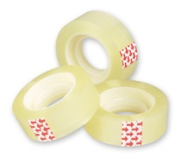
Скотч 19мм*33м art. DV-1333 DARVISH прозрачн. Китай |  | 1,44
Скотч 48мм*45м  44948 клейкая лента упаков. PROFITTO прозрачн. Россия |  | 6,02 | 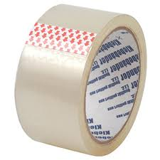
Дыроколы, степлеры
Дырокол 20л ЕК4594 ERICH KRAUSE Китай |  | 10,66 | 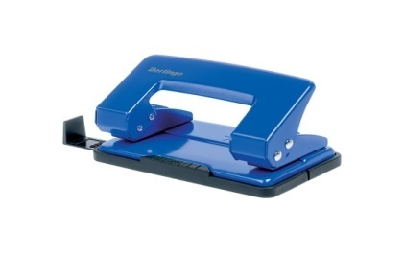
Степлер № 10 ECONOMY 10л черный антистеп Китай |  | 4,98 | 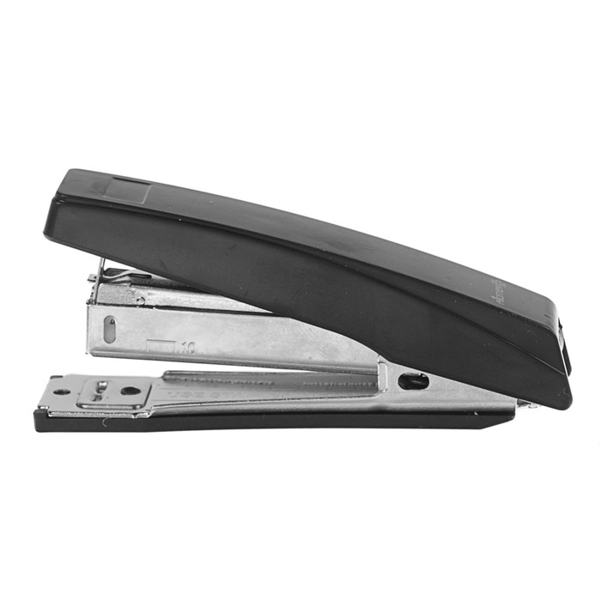
Степлер № 24 ATTACHE ECONOMY 20л 900305 пласт. Китай |  | 8,36 | 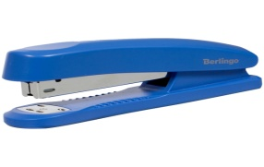
Калькулятор карманный 8 разр. ВСР-310 МС2 разм.100*65*11мм цвет корпуса черный Россия |  | 9,31 | 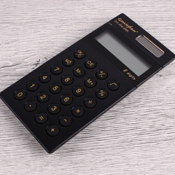
Скобы, кнопки, резинки
Скобы для степлера №10  DV-6377 DARVISH Китай |  | 1,14 | 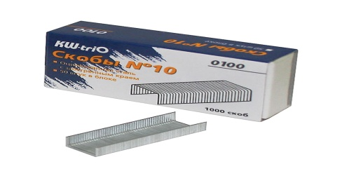
Скобы для степлера №24  DV-6380 DARVISH Китай |  | 2,42 | 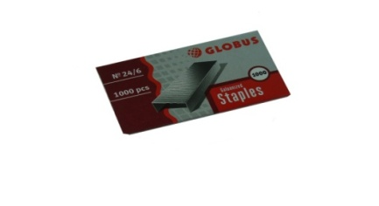
Кнопки канцелярские 50 шт К10-503 10мм Россия |  | 1,86 | 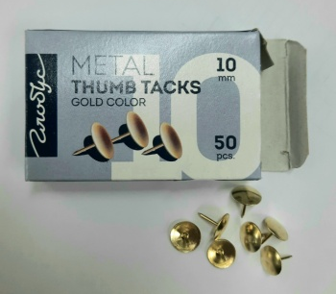
Резинка банковская РВОРР-50 6см 50г inФОРМАТ Китай |  | 3,35 | 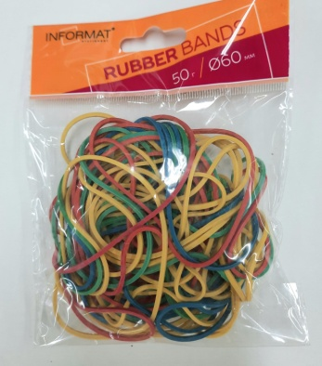
Бейдж
Бейдж 54*90мм FO70704  Китай |  | 1,67 | 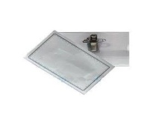
Бейдж ZPG 112824 50*90мм прозрачн. с булавкой и клипом Китай |  | 0,59
Клей
Клей карандаш 15гр.  DARVISH DV-2421 Китай |  | 1,90 | 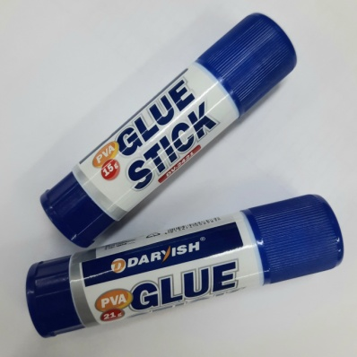
Клей карандаш 21гр.  .DV-2420 в пластик. корпусе с выдвиг. стержнем Китай |  | 2,26
Клей ПВА Б-90 Беларусь |  | 1,57 | 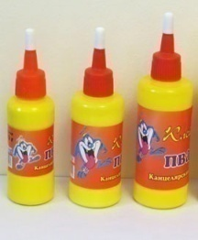
Клей ПВА Б-120 Беларусь |  | 1,93
Клей ПВА Б-430 Беларусь |  | 5,92
Клей концелярский С-100 силикатный Беларусь |  | 0,97 | 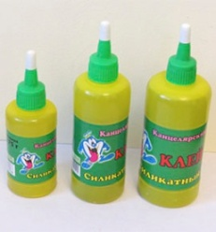
Клей контактный универсальный NAVR 30мл блистер 12шт Беларусь |  | 3,79 | 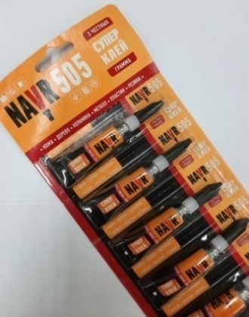
Клей универсальный NAVR гель 30мл  Беларусь |  | 4,44 | 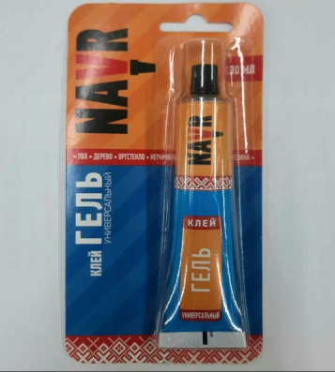
Линейки
Линейка 16 см пластикавая  4цв. флю стамм арт.лн01  Россия |  | 1,00 | 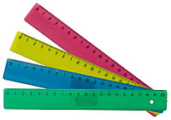
Линейка 20 см цветное ассорти Л-9291 Россия |  | 1,14
Линейка 30 см TZ378 цв. с двойной шкалой Россия |  | 1,14
Треугольники 45гр 9см РНЦ09 цв. с пазом и фаской Китай |  | 0,66 | 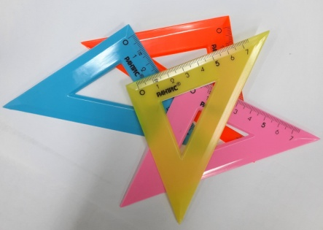
Карандаши
Карандаш чернографитный  1407965 НВ дерев. трех. с ласт. Россия |  | 0,72 | 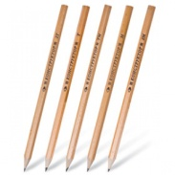
Карандаши 6 цв. МС-1632-6 набор панда пласт. в картон. цв. упак. с европодвесом Китай |  | 2,51 | 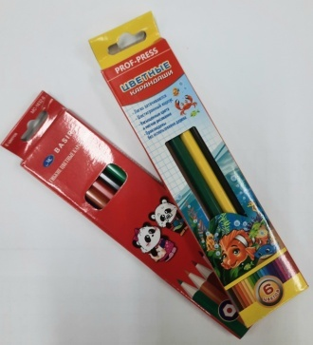
Карандаши 6 цв. КЦ-8369 2М морские обитатели гиф d=2,65мм Россия |  | 2,76
Карандаши 12 цв. КЦ-8331 ТМ LEGEND мультики в пакете Китай |  | 4,02 | 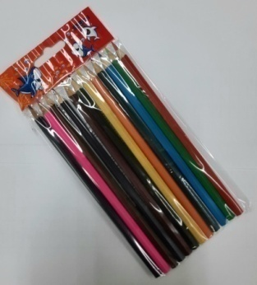
Карандаши 12 цв. КЦ-8371 пласт. 2М, авто гриф d=2.65мм Китай |  | 5,16 | 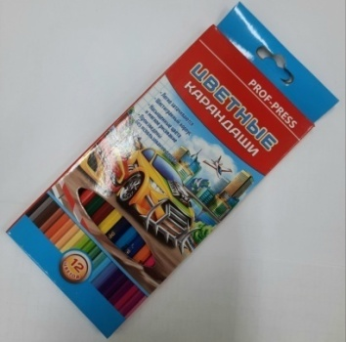
Мелки
Мел белый 6 шт. карт. кооробка М-9000 Россия |  | 0,95 | 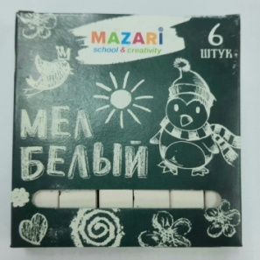
Мел цветной 4 цв.М-9003 Россия |  | 0,91 | 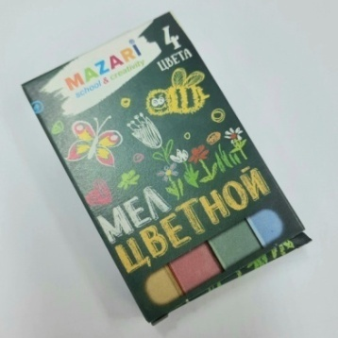
Ластик
Ластик синтетический ЛС-5599 ТМ PROFIT каучук. комбинир. 52*14*8мм  Китай |  | 0,66 | 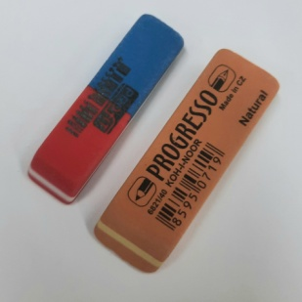
Точилки
Точилка ТК-3354 для карандашей с контейнером, овальная, пласт. Китай |  | 1,80 | 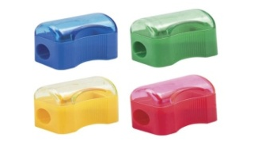
Пластилин
Пластилин 6 цв. 30С 1810-08 ZOO Россия |  | 3,51 | 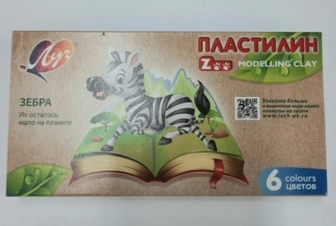
Пластилин 8 цв. ПЛ8-06К классический Россия |  | 4,49
Пластилин 10 цв. 29С 1721-08 ZOO Россия |  | 4,90 | 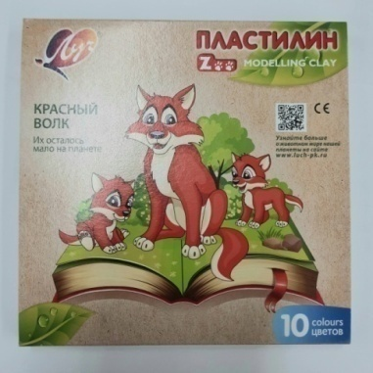
Пластилин 12 цв. классика 7С331-08 Россия |  | 7,28 | 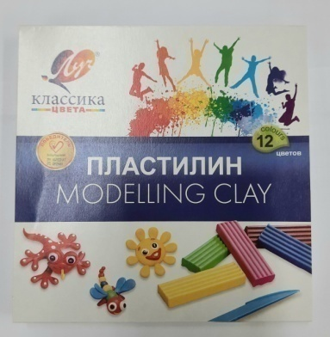
Корректоры
Корректор карандаш 917380 ATTACHE 8мл. металл. наконечник Россия |  | 2,18 | 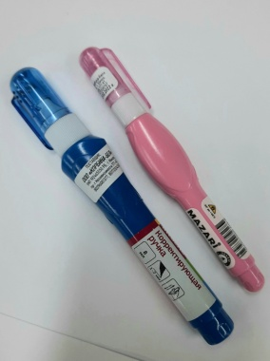
Корректор ручка М-4113 mini 4мл. с металл. наконечником Китай |  | 1,56
Корректирующая лента  323493 ATTACHE ECONOMY 5мм*5м Китай |  | 2,40 | 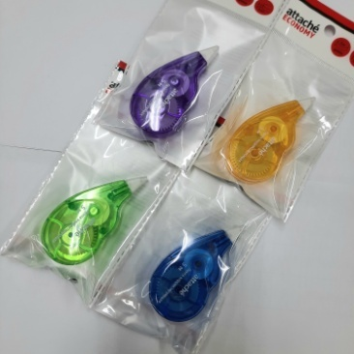
Корректирующая  лента-роллер  М-4125 ELTO 5мм*8мм  3 цвета корпуса в ассорт. Китай |  | 2,48
Ручки
Ручка авт. DARVISH  DV-1002 син. корпус цветной Китай |  | 1,13 | 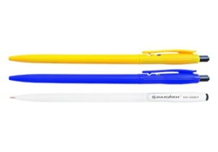
Ручка авт. DARVISH  DV-12810 Cr-45  корпус черный с зол./серебр./роз.зол.с  резиновым держателем  Индия |  | 2,01 | 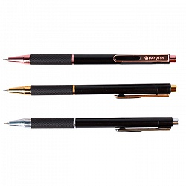
Ручка авт. DARVISH  DV-6247  корпус цветной с резиновым держателем Китай |  | 0,75 | 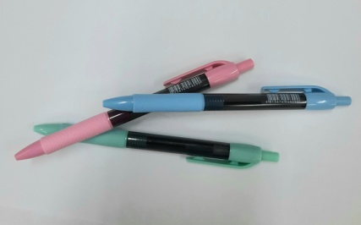
Ручка гелевая  cиняя DARVISH  DV-3250 Китай |  | 1,21 | 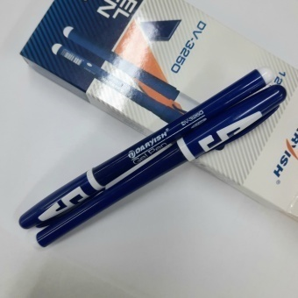
Ручка гелевая красная,  синяя DARVISH DV-319-01 корпус белый Китай |  | 1,43 | 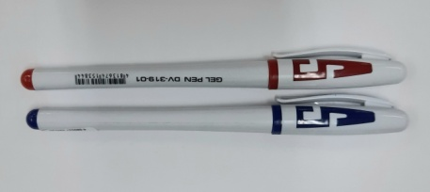
Ручка гелевая синяя  DV-10559-G пишет  стирает какао FRIENDS TUBE Китай |  | 1,87 | 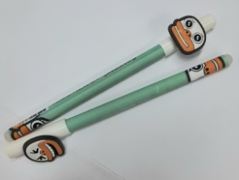
Ручка гелевая черная  DARVISH DV-7625  корпус софт Китай |  | 1,67 | 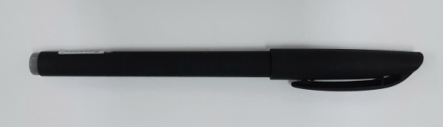
Ручка шарик. DARVISH  DV-1040С, DV-1040  корпус ассорти Китай |  | 1,00 | 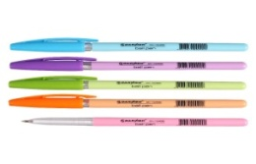
Ручка шарик. арт. SR1.  c уф-печатью Польша |  | 2,35 | 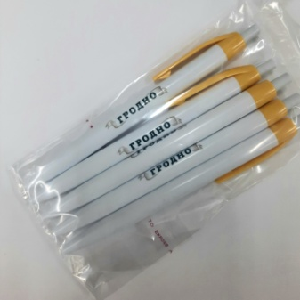
Ручка сувенирная с логотипом и текстом арт. 18С178-02477491  Беларусь |  | 3,86 | 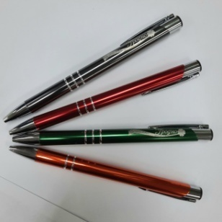
Маркеры
Маркер перман. синий  DV-423-03 очень тонкий  Китай |  | 0,91 | 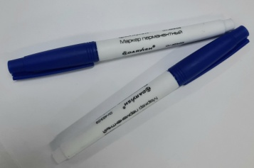
Маркер перман. сниний DV-425 толстый мини со скош. наконечником DARVISH  Китай |  | 0,77 | 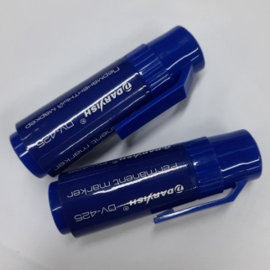
Маркер перман. черный  DV-420-02 толстый DARVISH Китай |  | 1,18 | 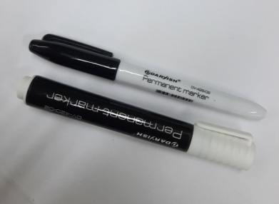
Маркер перман. черный  DV-428-02 тонкий DARVISH Китай |  | 0,98
Маркер перман. 2-х сторонний черный DV422-02 DARVISH Китай |  | 1.68 | 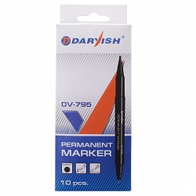
Стержни
Стержни гелевые красн. DV-320-01 DARVISH Китай |  | 0,86 | 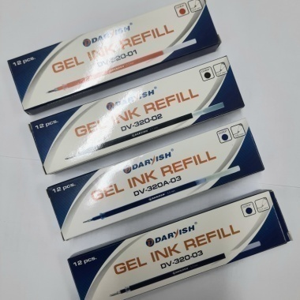
Стержни гелевые син. DV-320А-03 DARVISH игольчатый наконечник Китай |  | 0,86
Стержни гелевые черн. DV-320-02 Китай |  | 0,86
Стержени шарик. короткие  107 мм DV-331 синие DARVISH Китай |  | 0,32 | 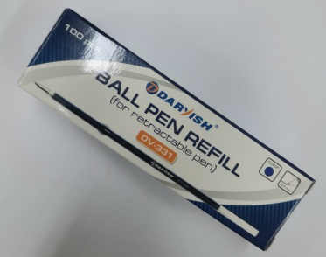
Стержени шарик. короткие  107 мм DV-3564 синие на масл. основе Китай |  | 0,32 | 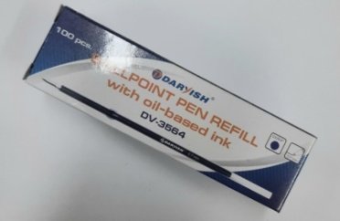
Стержени шарик. короткие  150 мм DV-51А синий  Китай |  | 0,29 | 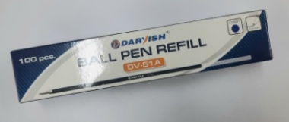
Стержени объемные пласт. 98ммсиние DV-330 DARVISH Китай |  | 0,51 | 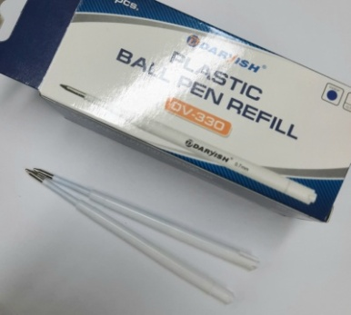
Фломастеры
Фломастеры 12цв. ФВ-1413 ТМ PROFIT невентилируемые слоны в блистр. Китай | 4,75 |  |  | 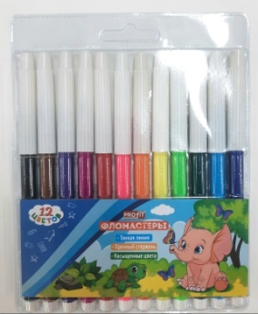
Фломастеры 18цв. Ф-8278 мультики с вентил. колпач. в пласт. блистере Китай | 5,08 |  |  | 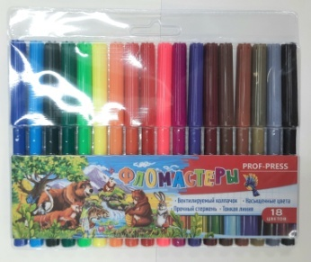
Фломастеры 24цв. Ф-0239 с вентелир. колпачк. космос в кортонной коробке Китай | 6,39 |  |  | 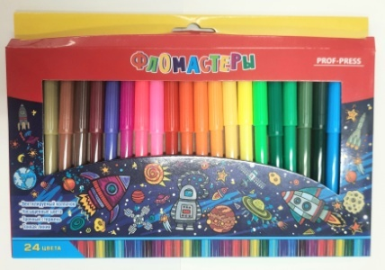
Фломастеры 6цв №1 SCHOOL 958557 шустрики Китай | 2,07 |  |  | 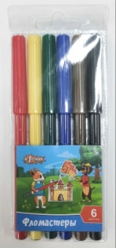
Краски
Акварель 6 цв. ZOO 19C 1246-08 без кисти Россия |  | 2,98 | 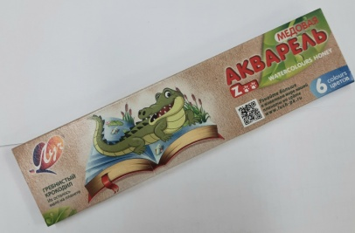
Акварель 12 цв. ZOO 19C 1247-08 без кисти Россия |  | 4,71 | 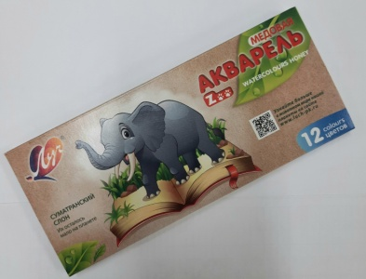
Акварель 24 цв. ZOO 29C 1692-08 без кисти Россия |  | 9,81 | 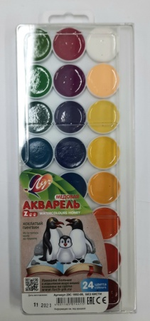
Гуашь 6 цв. ZOO 19C  1251-08, 15 мл Россия |  | 6,34 | 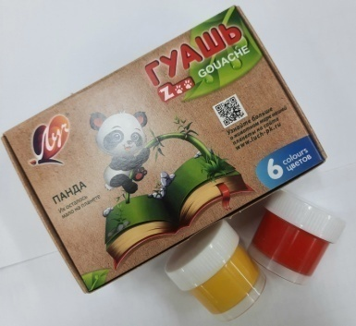
Гуашь 12 цв. FG-112-Z CULLINAN зверята, 17 мл  Россия |  | 10,35 | 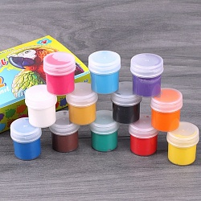
Кисти
Кисть №2 коза КЗЖ-02 живопис. круглая Китай |  | 0,84 | 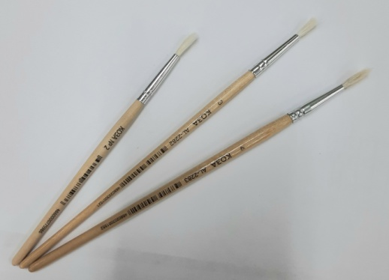
Кисть №3 коза AL2282 ALINGAR круглая дерев. ручка Китай |  | 1,16
Кисть №4 коза AL2283 ALINGAR круглая дерев. ручка Китай |  | 1,26
Кисть №5 коза AL6006 ALINGAR круглая дерев. ручка Китай |  | 1,31
Набор кистей худ. SB525A/SPEC 6шт. степная лисица Н-Р1,3,5,7,9,11 SPONSOR Китай |  | 3,31
Канцелярские ножи
Нож канцелярский 9 мм AL6658 ALIGAR c фиксацией лезвия пласт. корпус Китай |  | 1,23 | 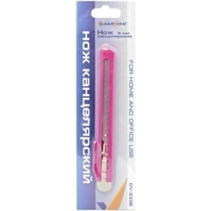
Нож канцелярский 18 мм  AL6656 ALIGAR c механической фиксацией лезвия Китай |  | 2,19 | 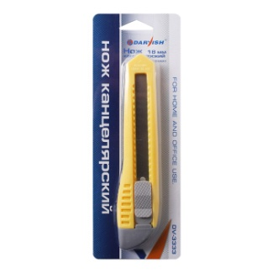
Папки
Папка конверт на кнопке А4 DV-13174 200мкм с доп. карманом DIAMOND Армения |  | 1.96 | 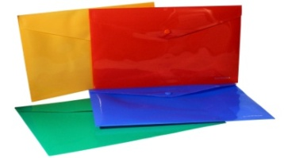
Папка скоросшиватель А4 DV-13176 Армения |  | 1,82 | 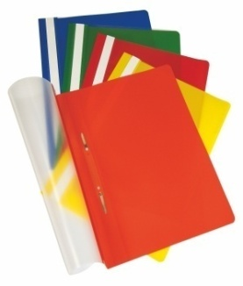
Папка угол SF208-1/GR/R жесткая прозрачная зеленая 150мкм Росссия |  | 0,60 | 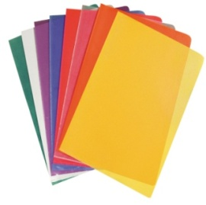
Папка файл А4-пп-50 Беларусь |  | 0,19 | 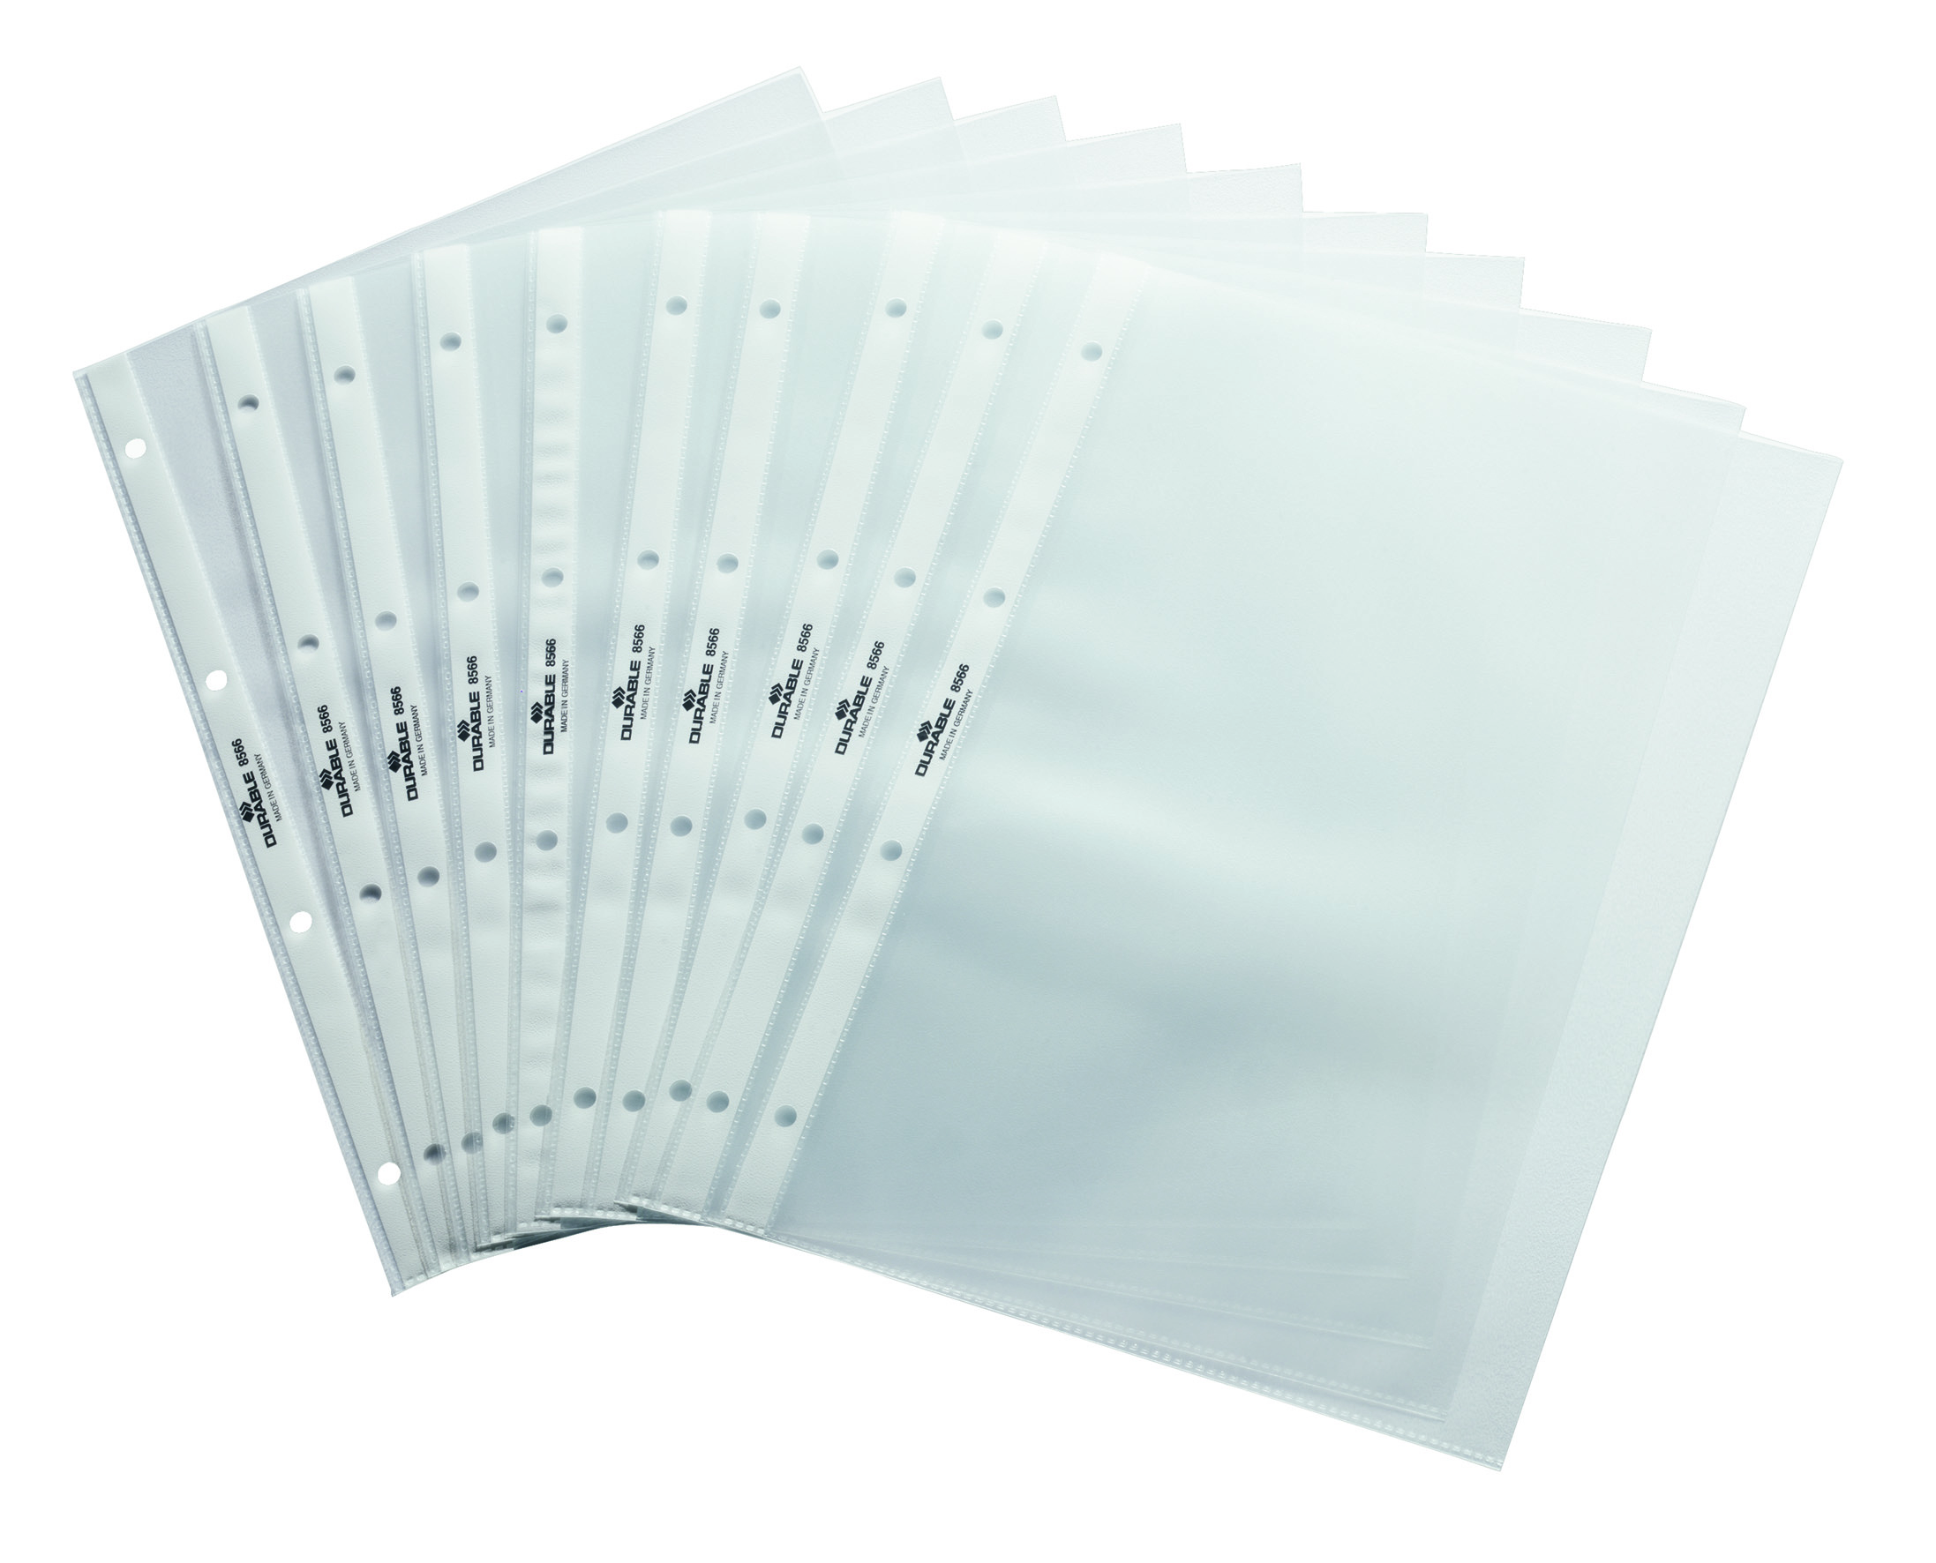
Наушники, кабель
Наушники-гарнитура BUDZ 3,5мм черные с микрофоном и кнопкой ответа OLIMIO Китай |  | 8,80 | 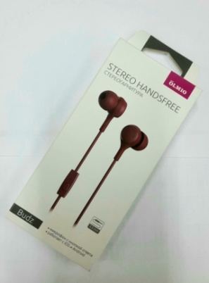
Наушники SVEN Е-140 BLACK Китай |  | 9,43 | 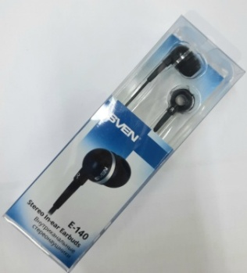
Кабель USB 2.0 – micro USB, 1м, 2.1А, черный, OLMIO Китай |  | 7,10 | 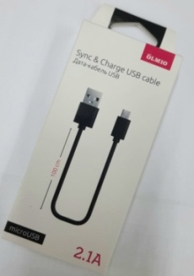
Блокноты
Блокнот на пружине А6 148*105мм 48л  Беларусь | 2,69 |  |  | 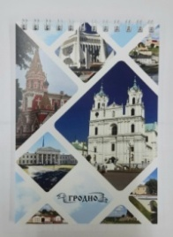
Блокнот на пружине А5 210*148мм 48л  сувенирный Беларусь | 1,75 |  |  | 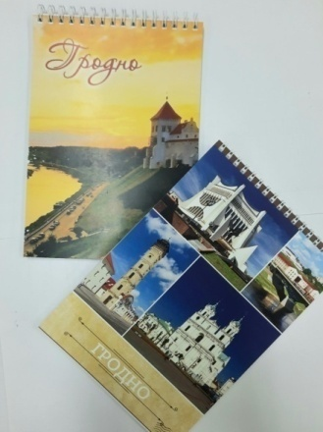
Бумага
Бумага офисная для записей цвет 100 л.  0110/13С102.1 80г/м2  Беларусь | 7,64 |  |  | 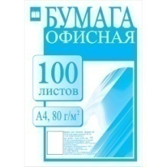
Бумага студенческая 250л А4 зак.№0857/15С230.1 1.65г/м2 Беларусь | 7,41 |  |  | 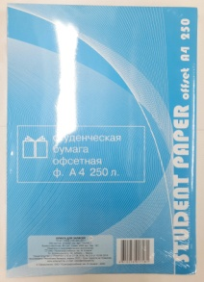
Картон и цветная бумага
Картон цветной 10л набор 19С416.1 Ф21*29, 7см Беларусь | 2,22 |  |  | 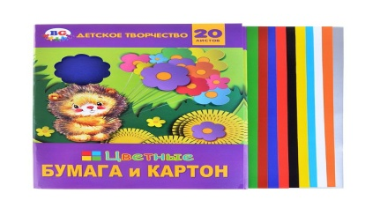
Цветная бумага 16л 8цв А4 арт. Б16-027 совушки Беларусь | 1,37 |  |  | 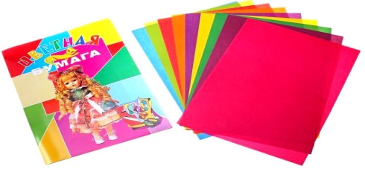
Тетради
Тетрадь шк.12л линейка арт. 1907-02477551 205*170 Беларусь | 0,20 |  |  | 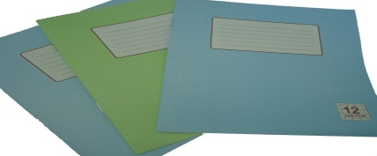
Тетрадь12л клетка ТК-12-05 однотон.обложка зелен. Беларусь | 0,36 |  |  | 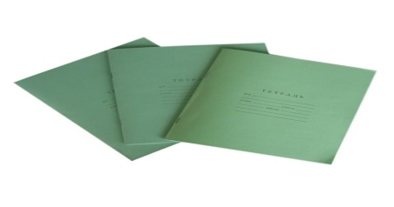
Тетрадь12л линейка ТЛ-1212 однотон.обложка зелен. Беларусь | 0,36
Тетрадь12л узкая линейка ТЛ-12-11 однотон.обложка зелен. Беларусь | 0,36
Тетрадь 48л Т2-4885 фактура Беларусь | 1,37 |  |  | 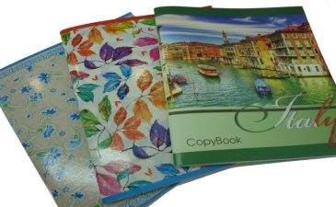
Тетрадь для записей 96л автостиль-3 0193/21С83.1 А5 клет. Беларусь | 2,69 |  |  | 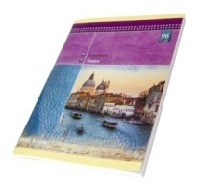
Тетрадь для записей 48л 0551/21С94.1 клет. Беларусь | 0,99 |  |  | 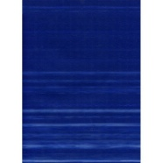
Альбомы для рисования
Альбом для малявання  12л А4 19С186.1 на скобе зебра Беларусь | 0,86 |  |  | 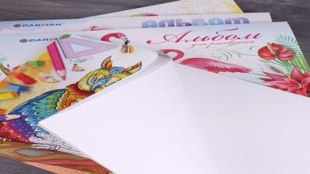
Альбом для рисования  40л А4 19С340.1 слон Беларусь | 2,79
Прочее
Губки кухонные I-CLEAN 5шт Беларусь | 1,78 |  |  | 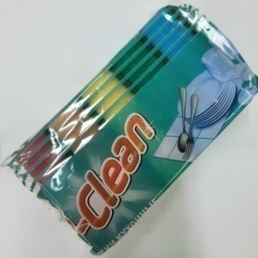
Пакет для мусорв ЧИСТОFF 60л 20шт ночь Беларусь | 2,75 |  |  | 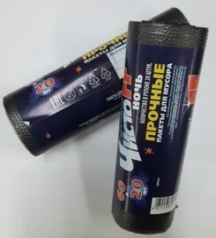
Перчатки латексные КНL003Е хозяйств.с х/б электрические желт. L240/12 Беларусь | 2,82
Освежитель воздуха романтика 300мл лимон Россия | 4,38 |  |  | 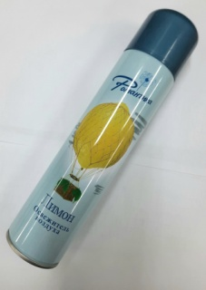
Средство для мытья посуды MISTER LUDWIG яблоко 500г Беларсь | 3,17 |  |  | 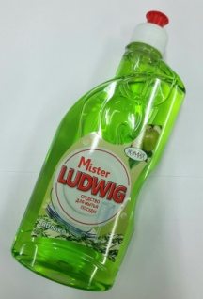
Средство чистящее ЧИСТИН 400г яблоко Россия | 2,85 |  |  | 